ОМСКИЙ ГОРОДСКОЙ СОВЕТ

ПОСТАНОВЛЕНИЕ

от 15 декабря 2021 года № 1295
г. Омск

О присвоении наименования улице в Центральном административном округе города Омска

Руководствуясь Федеральным законом «Об общих принципах организации местного самоуправления в Российской Федерации», Уставом города Омска, Решением Омского городского Совета от 27.02.2013 № 109 «О порядке присвоения, изменения и аннулирования наименований некоторых элементов улично-дорожной сети, элементов планировочной структуры в границах города Омска», Омский городской Совет постановляет:

1. Присвоить улице в Центральном административном округе города Омска наименование «улица Нины Бревновой» согласно приложению к настоящему Постановлению.

2. Настоящее Постановление подлежит официальному опубликованию.

3. Контроль за исполнением настоящего Постановления возложить на комитет Омского городского Совета по социальным вопросам.

Председатель
Омского городского Совета В.В. Корбут

Приложение
к Постановлению Омского городского Совета
от 15 декабря 2021 года № 1295

Схема
размещения улицы Нины Бревновой
в Центральном административном округе города Омска

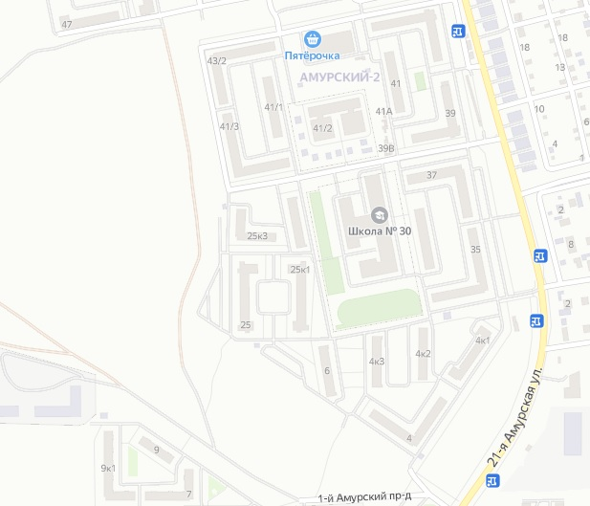
улица
Нины Бревновой

